武汉大学计算机学院
2015~2016学年第二学期 2015级《数字逻辑》
期未考试试卷（闭卷考试） A卷参考答案

一、判断改错题（每小题3分，共18分）
1、╳ 等效状态具备传递性，相容状态不具备传递性。
2、╳ 奇偶效验码能发现奇数位错，但不能纠错。
3、√
4、√
5、╳ PLA的与、或阵列都是可编程的。
6、╳ 最大计数模是10

二、选择题（每空2分，共20分）
1、C 2、B 3、D 4、A 5、A
6、D 7、D 8、A 9、B 10、C

三、分析题（每小题12分，共24分）
1、① 函数的标准表达式为： （4分）
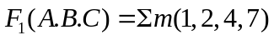
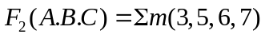

② 真值表如下： （4分）
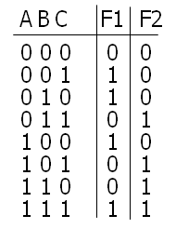

③ 功能说明：（4分）
全加器。A,B为加数和被加数，C为低位向本位的进位；F1为本位和，F2为本位向高位的进位。
或：当ABC为 001、010、100、111时，F₁为1, ABC为 011、101、110、111时，F₂为1

2、
① 激励函数表达式： （4分）
J₁=K₁=1 C₁=X ；J₂=Q₁ K₂=1 C₂=CP

- 电路属于异步时序逻辑电路，Moore模型。 （4分）
- 波形图如下： （4分）

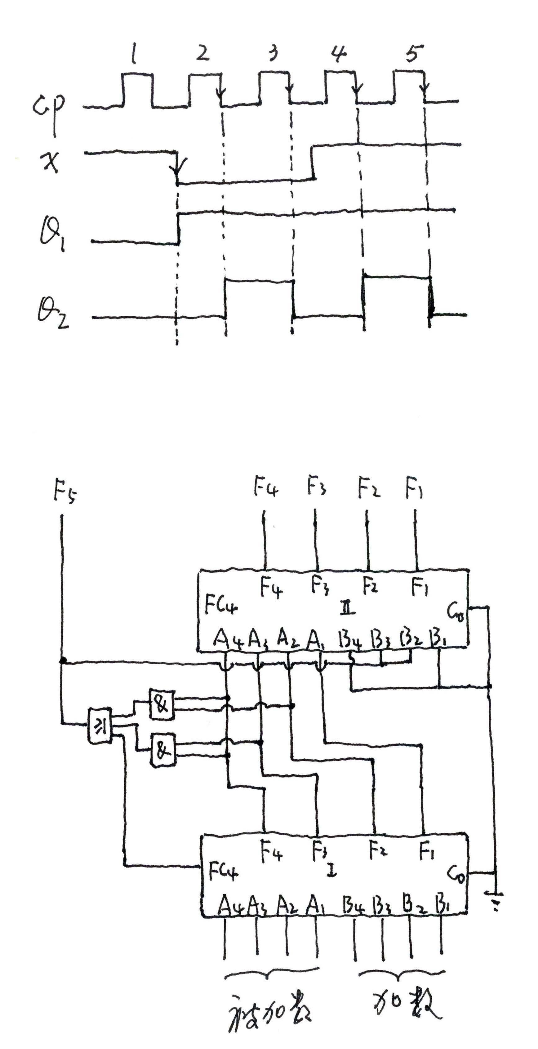

四、设计题（每小题12分，共24分）
1、① 列出真值表： （4分）
设A、B、C：用电为1,不用电为0；发电机开机为1，停机为0
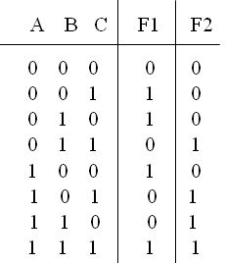
② 输出函数表达式： （4分）
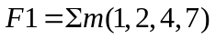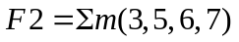
第一片F₁ ：D₀= C D₁=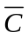 D₂= D₃=C
第二片F₂ ：D₀= 0 D₁= C D₂=C D₃=1
③ 画逻辑图： （4分）

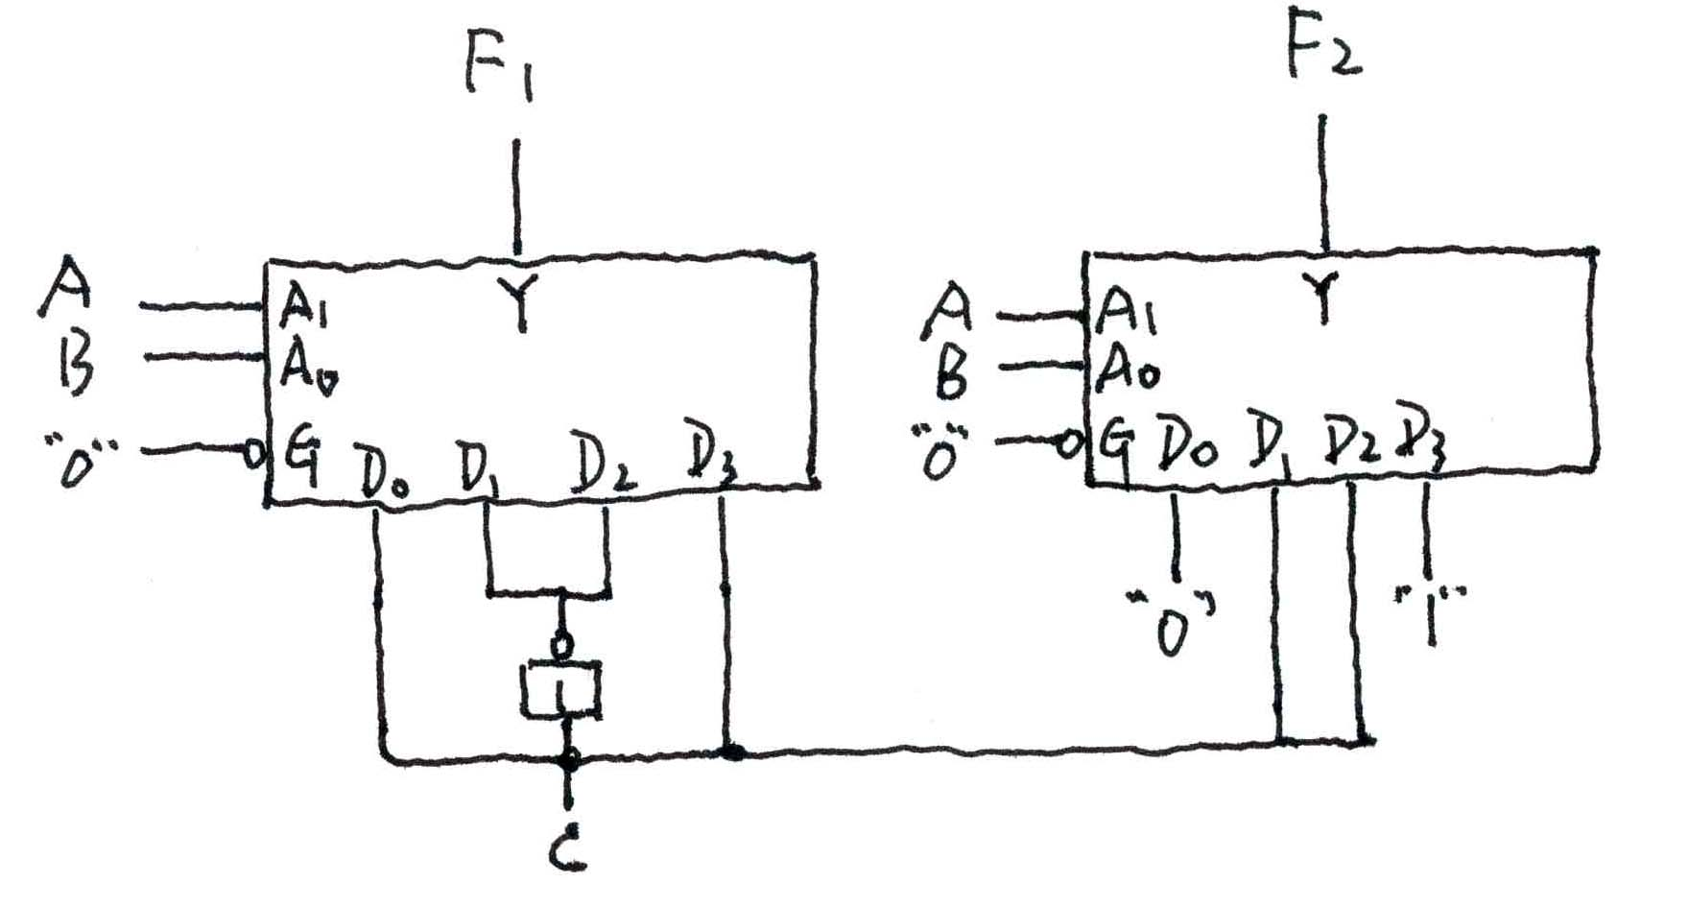

2、 ① 状态图和状态表如下： （4分）

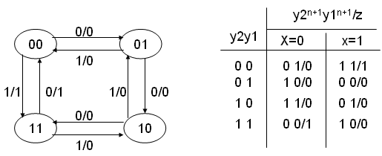

② 激励函数和输出函数： （4分）
③ 画逻辑图： 略 （4分）

五、应用题（14分）
1、设被加数为A₄A₃A₂A₁，加数为B₄B₃B₂B₁ （7分）
- 当两数相加无进位且和数小于等于9（1001）时，和数就是两数相加之和；
- 当两数相加无进位但和数大于等于10（1010）、小于等于15（1111）时，要进行加6（0110）调整，使之进位得到十位数；
- 当两数相加有进位时，进位即代表十位，个位要加6（0110）调整
- 用F₅表示十位数，基于以上分析，得到：
F₅=FC₄+F₄F₃+F₄F₂ (F₄F₂代表了1100、1101、1110、1111) ；
加或不加6（0110)）即可以用加 0F₅F₅0 代替
2、逻辑图如下： （7分）

